Como comprar música desde 3PM

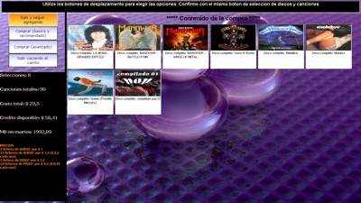
Así de simple como se maneja 3PM para su modo rockola se maneja para adquirir música. Esto simplifica y deja al alcance de cualquier usuario inexperto la posibilidad de adquirir música. Solo es necesario agregar un botón más a los existentes. Este nuevo botón cumple la función de “mandar al carrito de compras” un disco (si está en la lista de portadas) o una canción si el usuario esta dentro de un disco.

Para esto el usuario debe tener cualquier dispositivo USB (celular, pen drive, reproductores MP3 y MP4) que sea interpretado por Windows como una nueva unidad de disco. Además se esta terminando el envío de información por bluetooth lo que permitirá ampliar la cantidad de celulares compatibles con el servicio.

De cualquier forma el asistente es sumamente fácil de manejar y comprensible para los usuarios.

Este complemento de 3PM tiene costo adicional para cada equipo en que se desee aprovechar estas funciones y se puede adquirir de dos maneras.

1- Uso definitivo: Sin límite de ventas. Costo U$S 200.

2- Uso por cantidad de ficheros vendidos.
Paquete de 5000 ficheros: U$S 60 (0,012 por cancion)
Paquete de 10000 ficheros: U$S 110 (0,011 por fichero)

